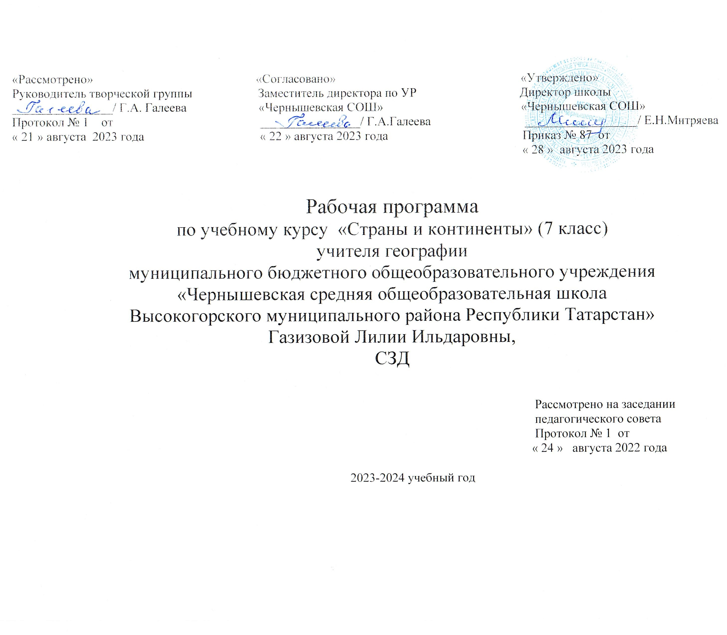

Пояснительная записка
Программа курса по страноведению «По странам и континентам» предназначена для учащихся 7-х классов и рассчитана на 34 часа (1 час в неделю).
Основная цель географии в системе общего образования – познание многообразия современного географического пространства, что позволяет ориентироваться в мире и представлять его географическую картину, а также формирование у учащихся умения использовать географические знания и навыки в повседневной жизни для объяснения, оценки и прогнозирования природных, социально-экономических и экологических процессов и явлений, адаптации к условиям окружающей среды и обеспечения безопасности жизнедеятельности, а также экологически грамотного поведения в окружающей среде.
Содержание курса предназначено для расширения и углубления знаний учащихся по физической географии материков и океанов через призму страноведческого характера, что усиливает его гуманистическую и культурологическую роль в образовании и воспитании учащихся.
В настоящее время в мире расширяются экономические, деловые и культурные контакты разных стран. Из-за этого становится необходимым диалог культур народов мира, где важно умение оценивать другую культуру с позиций норм и ценностей собственной, выявлять сходства и различия, проявлять толерантность, признавая возможность сосуществования различных культур в поликультурном мире, находить точки соприкосновения для взаимовыгодного сотрудничества и преодоления разногласий. Отличительной чертой диалога культур является переход обучающихся от мышления к активной деятельности. Диалог культур должен стать процессом и целью всей сознательной жизни и деятельности современного поликультурного общества.
Новизна данной программы заключается в том, что достаточно сложные и глубокие вопросы о природе и населении Земли изучаются в занимательной и доступной для обучающихся форме. Ролевые игры, кинопутешествия, презентации, проектная деятельность позволяют поддерживать и развивать познавательный интерес учащихся. Построение занятий в такой форме побуждает школьников к активной самостоятельной учебной деятельности.
Актуальность реализуемой программы заключается в том, что в этом возрасте у школьников возникают множество вопросов, ответы на которые они смогут найти не только с помощью учителя, но и самостоятельно путем наблюдений и исследований.
Педагогическая целесообразность реализации программы географического кружка «По странам и континентам» заключается не только в том, что участие в кружке позволит полезно занять свободное время учащихся, но и поможет пробудить интерес к активному познанию окружающего мира, его экологическим и социальным проблемам.
Цель данного курса: развитие познавательной мотивации обучающихся и формирование их ценностного отношения к науке, знанию, исследовательской деятельности через познание разнообразия стран в современном мире.
Задачи:
- Расширение и углубление знаний учащихся по географии.
- Развитие у учащихся интереса к предмету, любознательности, творческих способностей.
- Формирование умений самостоятельно добывать знания, используя различные географические источники.
- Формирование навыков исследовательской, проектной, социально-направленной деятельности.
- Организация учебного сотрудничества и совместной деятельности с учителями, сверстниками и младшими школьниками при подготовке и проведении научно-познавательных занятий, проектов.
Результаты освоения курса
Личностные результаты:
- формирование готовности и способности обучающихся к самолразвитию и самообразованию на основе мотивации к познанию, развитие опыта участия в социально значимом труде;
- формирование осознанного, уважительного и доброжелательного отношения к другому человеку, его мнению, мировоззрению, культуре; готовности и способности вести диалог с другими людьми и достигать в нем взаимопонимания;
- формирование коммуникативной компетентности в общении и сотрудничестве со сверстниками и взрослыми в процессе образовательной, учебно-исследовательской, творческой и других видов деятельности.
Метапредметные результаты:
- умение самостоятельно определять цели своего обучения, ставить и формировать для себя новые задачи в познавательной деятельности, развивать мотивы и интересы своей познавательной деятельности;
- умение самостоятельно планировать пути достижения целей;
- умение оценивать правильность выполнения задачи, собственные возможности ее решения;
- умения определять понятия, создавать обобщения, устанавливать аналогии и причинно-следственные связи, строить логическое рассуждение, делать выводы;
- умение организовывать сотрудничество и совместную деятельность с учителем и сверстниками; работать индивидуально и в группе, формулировать аргументировать и отстаивать свое мнение;
Предметные результаты:
- формирование представлений о географии, ее роли в освоении планеты человеком, о географических знаниях как компоненте научной картины мира, их необходимости для решения современных практических задач человечества и своей страны, в том числе задачи охраны окружающей среды и рационального природопользования;
- овладение основами картографической грамотности и использования географической карты, как одного из языков международного общения;
- формирование умений и навыков использования разнообразных географических знаний в повседневной жизни для объяснения и оценки явлений и процессов;
- формирование представлений об особенностях деятельности людей, ведущей к возникновению и развитию или решению экологических проблем на разных территориях и акваториях.
Основное содержание программы
Введение – 1 час
- знакомство с деятельностью кружка и содержание курса
Тема1. Мировой океан – 5 часов
- роль и влияние Мирового океана на жизненные процессы Земли;
- тайны глубин Мирового океана;
- богатства Мирового океана;
- человечество и океан;
- Океания – острова затерянные в океане.
Тема 2. Африка – 7 часов
- Египет – страна с древнейшей историей;
- ЮАР – самая развитая страна материка – почему?
- Танзания – уникальная природа.
- Чад – жизнь в центре материка
- Нигерия – на берегу Гвинейского залива
- Намибия – между океаном и пустыней
- Кот-д̓ Ивуар – Берег Слоновой Кости
Тема 2. Австралия - 3 часа
- страна-материк;
- национальные парки Австралии
- Большой барьерный риф
Тема 3. Южная Америка – 6 часов
- Бразилия – самая…самая…самая…
- Аргентина – по безбрежным пампасам
- Чили – страна с «сумасшедшей географией»
- Перу – страна древней цивилизации инков.
- Венесуэла – «жемчужина для путешественников»
- Колумбия – страна с «вертикальной географией».
Тема 4. Антарктида – 2 часа
- ледяной купол планеты
- обитатели ледяных пустынь
Тема 5. Северная Америка – 3 часа
- Канада – вторая по площади страна мира
- Мексика – страна контрастов
- США – страна не имеющая государственного языка.
Тема 6. Евразия – 7 часов
- Китай – что он дал миру и чем удивляет сейчас.
- Германия – «локомотив Европы»
- Саудовская Аравия – страна двух святынь
- Индия – таинственная и неповторимая
- Норвегия – страна фьордов.
- Россия – путешествия по стране
Тема 7. Обобщение курса – 2 часа
- защита проектных работ
Темы проектных работ:
  - Страна, в которой я мечтаю побывать
  - Этот континент меня удивил.
  - Южная Америка (любой другой материк) на страницах журнала «Вокруг света».
В течение года занятия кружка проводятся в различных формах: беседы за круглым столом, видео путешествия, презентации, конференции.

Календарно-тематическое планирование
№ п/п | Тема занятия | Дата
 |  | План | Факт
1. | Введение – 1 час  Организационное занятие. Знакомство с планом работы учебного курса.
Тема 1. Мировой океан – 5 часов
2. | Роль и влияние Мирового океана на жизненные процессы Земли.
3. | Тайны глубин Мирового океана
4. | Богатства Мирового океана
5. | Человечество и океан
6. | Океания – острова, затерянные в океане.
Тема 2. Африка – 7 часов
7. | Египет – страна с древнейшей историей
8. | ЮАР – самая развитая страна материка – почему?
9. | Танзания – удивительная природа
10. | Чад – жизнь в центре материка
11. | Нигерия – на берегу Гвинейского залива
12. | Намибия – между океаном и пустыней
13. | Кот-д̓ Ивуар – Берег Слоновой Кости
Тема 2. Австралия – 3 часа
14. | Австралия – страна-материк
15. | Национальные парки Австралии
16 | Большой Барьерный риф
Тема 3. Южная Америка – 6 часов
17. | Бразилия – самая…,самая…, самая
18. | Аргентина – по безбрежным пампасам
19. | Чили – страна с «сумасшедшей географией»
20. | Венесуэла – «жемчужина для путешественников»
21. | Колумбия – страна с «вертикальной географией»
22. | Перу – страна древней цивилизации инков
Тема 4. Северная Америка – 3 часа
23. | Канада – вторая по площади страна мира
24. | Мексика – страна контрастов
25. | США – страна, не имеющая государственного языка
Тема 5. Евразия – 7 часов
26. | Китай – что он дал миру и чем удивляет сейчас
27. | Германия – «локомотив Европы»
28. | Саудовская Аравия – страна двух святынь
29. | Индия – таинственная и неповторимая
30. | Норвегия – страна фьордов
31 | Россия – путешествия по стране
32 | Россия – путешествия по стране
Тема 7. Обобщение курса – 2 часа
33. | Проектные работы
34. | Проектные работы

Список литературы
- В.Н. Андреева «Предметная неделя географии в школе». Серия: Библиотека учителя.
- Н.М. Клюшникова «Внеклассная работа по географии», - «Корифей», Волгоград, 2000 г.
- П.Д. Романенко «Викторины по географии», Минск, Народная асвета, 1981 г.
- «По материкам и странам». Составители: Н.П. Смирнова, А.А. Шибанова, Москва, «Просвещение», 1981
- Интернет-ресурсы

